关于发动基层党组织和党员线上“双报到”的通知

各基层党组织：
接浦东新区教育局组织人事处关于发动基层党组织和党员线上“双报到”的通知，按照浦东新区党建服务中心要求，为进一步推进“浦东党建”微信平台的使用，现要求基层党组织发动每位党员关注“浦东党建”微信号，在“浦东党建”微信号上进行线上“双报到”。
操作办法如下：
1.下载微信软件。
2.申请个人账号。打开微信软件，根据提示信息申请注册个人账号。
3.订阅“浦东党建”微信。登录微信软件，点击“添加朋友”，搜索“pddjwx”或“浦东党建”，点击“关注”，完成订阅。也可使用微信“扫一扫”功能扫描下列二维码添加关注：

4.使用“浦东党建”微信。登录微信软件，点击“订阅号”，使用“浦东党建”微信。
5. 根据下图提示的六个步骤，进行线上“双报到”。
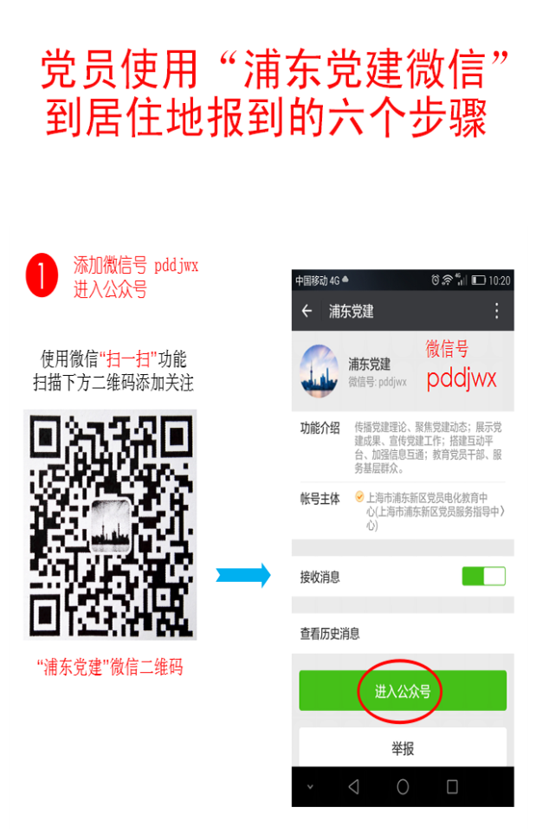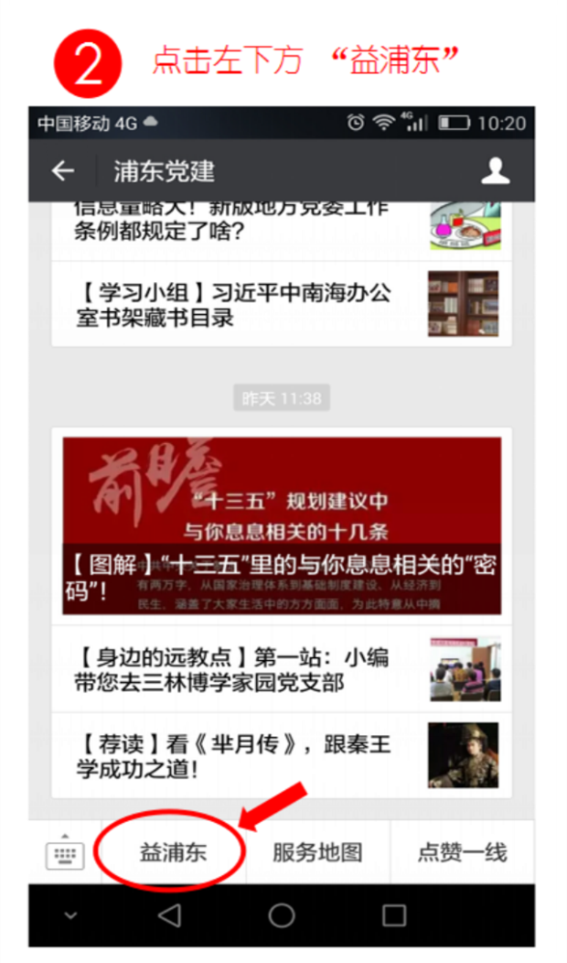

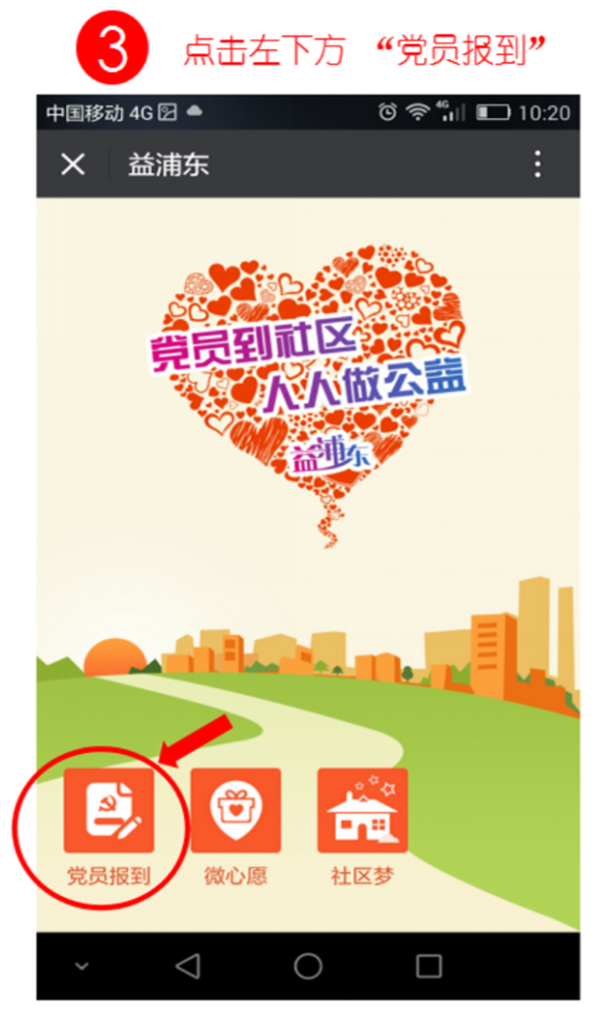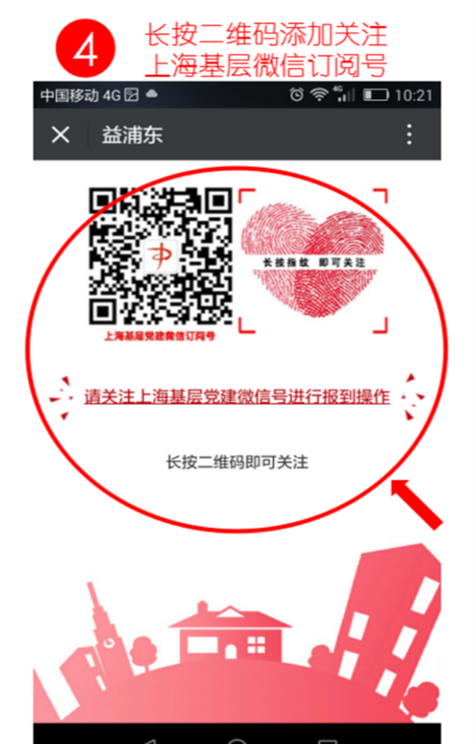

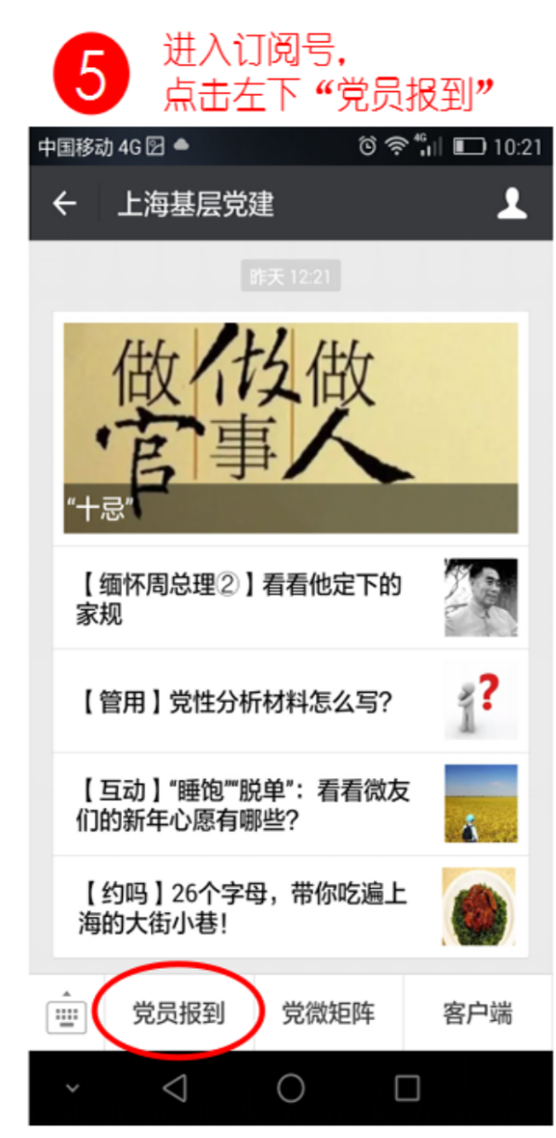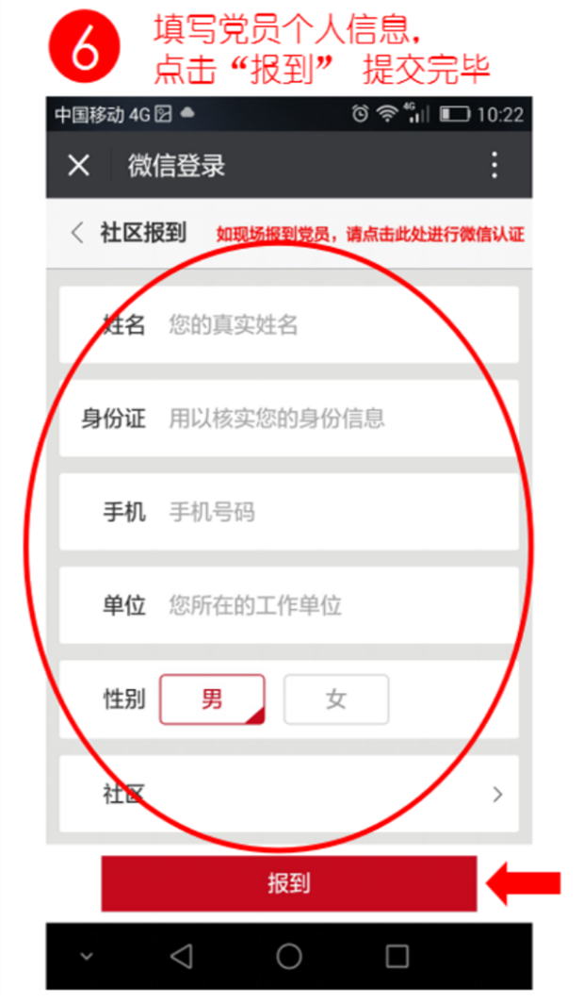
6. 根据提示，填写相关个人信息，进行报到。

各级党组织要以党支部为单位，通过开展专题组织生活、专题教育活动、党日活动、上党课等各种方式，向广大党员宣传、推广浦东党建微信；充分利用已有的党建简报、网站、微博、微信、QQ群等各种媒介宣传、推广浦东党建微信。
附：“浦东党建”微信其他功能说明。

第四教育署党委
2016年1月18日

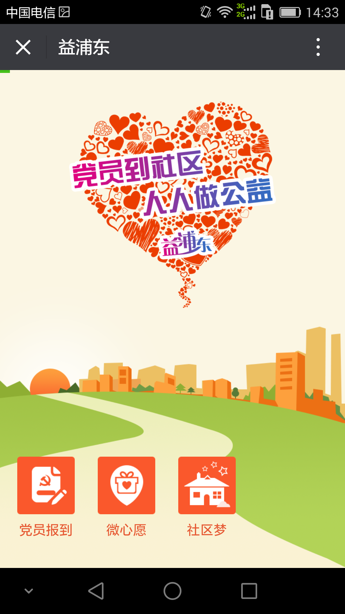
附：“浦东党建”微信其他功能说明
1、核心体现：“浦东党建”微信是党员群众指尖上的工作伙伴，推进区域化党建的“科技翅膀”，宣传凝聚党员群众的“口袋课堂”，党员引领公益的“服务平台”，实践“自上而下议题和项目形成机制”的“移动载体”。
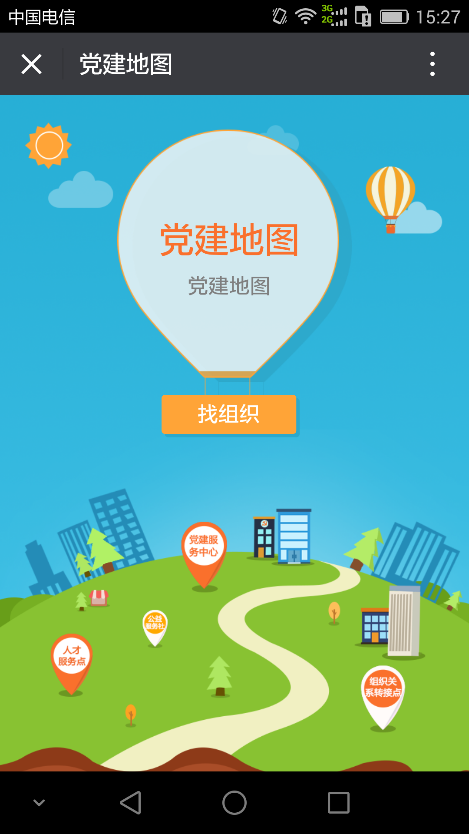
2、平台定位：传播党建理论、聚焦党建动态；展示党建成果、宣传党建工作；搭建互动平台、加强信息互通；教育党员干部、服务基层群众。
3、维护原则：正能正向、典型引路、信息共享、亲切表达。
4、现有栏目：益浦东、服务地图、点赞一线。

（1）益浦东：是体现党员人人做公益、助力社区自治的社区公益和自治平台，以“双报到”党员和党组织为主体引领，参与公益活动和社区自治。现有功能：党员报到，微心愿，社区梦。
（2）服务地图：模块可视化展示全区各类党建服务信息。党员可方便查询就近的党建服务中心、阳光驿站公益服务社、跨省市组织关系转接点、人才服务店等各类信息。
（3）点赞一线：面向基层党员群众，以“微故事”、“微照片”形式，挖掘身边的先进典型，集聚正能量，弘扬正效应，展示浦东基层党组织和广大党员爱岗敬业、开拓创新、无私奉献、服务群众的风采。

